附件2

发布日期2021年7月

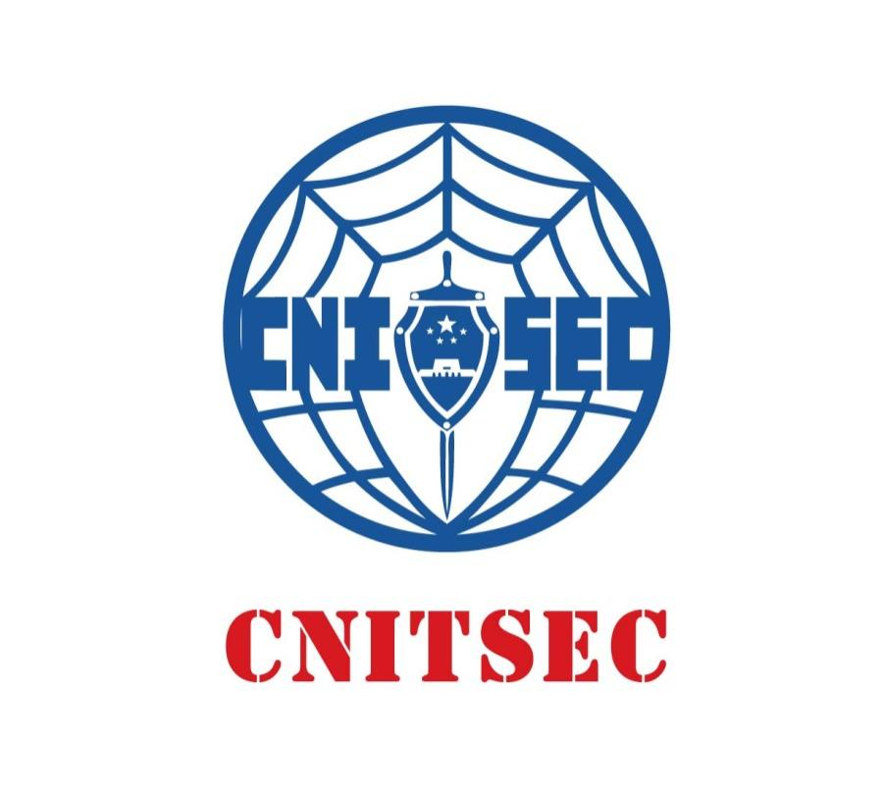
申请人姓名：
申请类型： □CISM □CISM-D □CISE □CISO □CISD
申请日期：

中国信息安全测评中心
填表说明
- 本表请于培训前填写完毕并向授权培训机构提交纸版及电子版各一份，由授权培训机构进行初审，初审合格后提交CISP运营中心复审；
- 表中除了签名和盖章的部分外，其他部分均可以打印的形式填写；
- 表中信息如涉密，须脱密后填写；
- 为避免因工作变动而无法联系到申请人，请认真填写第一部分“个人情况”中的备用联系方式，提供一个固定的联系方式。如果申请者的联系方式或所在单位发生变动，请以信函、电话或电子邮件的形式通知CISP运营中心；
- 第二部分“工作经历”中：
- 建议填写申请人完整的工作经历；
- 专职(或兼职等效)从事与信息安全活动相关的技术或管理工作岗位的工作经历应单独填写；
- 需要时可增加附页；
- 教育和信息安全专业工作经历要求：
- CISP申请学员必须同时满足以下基本要求：
硕士及硕士以上学历，具备1年以上工作经历；
或大学本科学历，具备2年以上工作经历；
或大学专科学历，具备4年以上工作经历；
具备1年以上从事信息安全领域工作经历。
- CISM申请学员满足以下基本要求：
大学专科以上学历，具备6个月以上工作经历。
凡不满足CISM教育和工作经验要求的学员，可以参加CISM培训和考试，考试通过后可先获得CISM培训结业证书，并在此后的3 年内满足CISM的教育和工作经验要求后，可获得CISM证书。
- 第三部分“推荐意见”的“申请人所在单位意见”中，以个人名义报名考试的学员，可以由机构进行盖章，也可以由CISI或者CISP持证人在评价意见出具人签字；
- CISM申请学员不填写第三部分“推荐意见”页。
- 初考学员附身份证正反面复印件、学历学位复印件、2张2寸免冠照片；补考学员附补考申请表、身份证正反面复印件、2张2寸免冠照片；
- 表格填写完毕后，请参照附件6中的自查表进行检查后再提交申请资料，如果因为个人填写的内容错误导致考试或注册过程失败，责任由个人承担。

联系方式
【电 话】010-82341582、010-82341551
【传 真】010-82341100
【网 址】http://www.itsec.gov.cn
【地 址】北京市海淀区上地西路8号院1号楼
【邮 编】100085

